Authentication and Access Control
LEI: Segurança Informática e nas Organizações 2019-2020

89296 | Tomás Batista
88887 | Flávia Figueiredo

Índice
Índice 1
Introdução 2
Desenvolvimento 3
Desenho do Protocolo 3
Autenticação do servidor com Certificados X.509 5
Autenticação do cliente com Senhas 7
Autenticação do cliente com Cartão de Cidadão 9
Mecanismo Controlo de Acesso 12
Mecanismos de Segurança Adicionais 13
Conclusão 14
Bibliografia 14

Introdução
Este trabalho consiste na implementação de um protocolo desenhado pelo grupo para a criação de um canal de comunicação seguro para a troca de um ficheiro de texto entre o cliente e o servidor com autenticação dos intervenientes na comunicação e o controlo de acesso aos clientes.

Este projeto tem como base o projeto 03 (Applied Cryptography), do qual foram mantidas a encriptação de mensagens, Diffie-Hellman, MAC para verificação de integridade e o mecanismo de rotação de chaves.

Foram implementados protocolos para a autenticação de utentes através de um mecanismo de desafio resposta, para controlo de acesso, para a autenticação de utentes através do cartão de cidadão, para a autenticação do servidor utilizando certificados X509.

O modo de autenticação a escolher (Password ou CC) é escolhido através de um parâmetro: -mode CC/PWD

Desenvolvimento

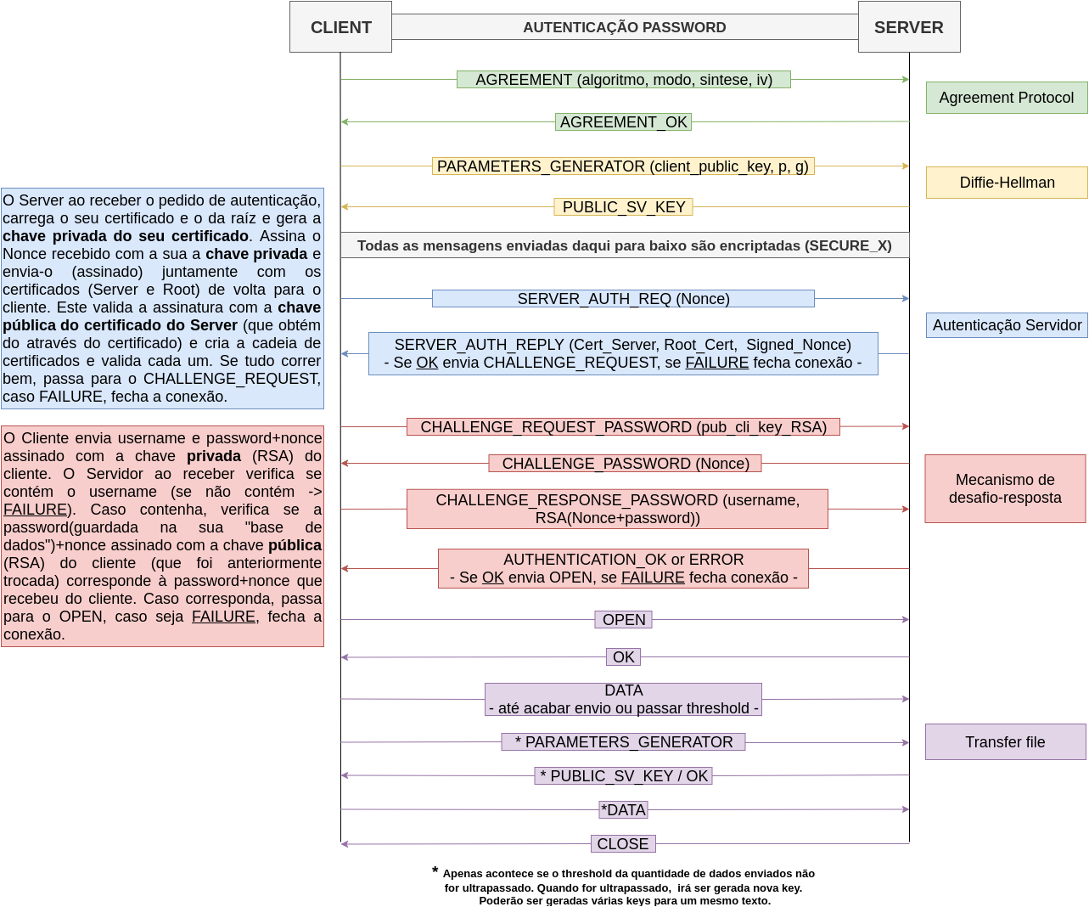
Desenho do Protocolo
Autenticação por apresentação senhas

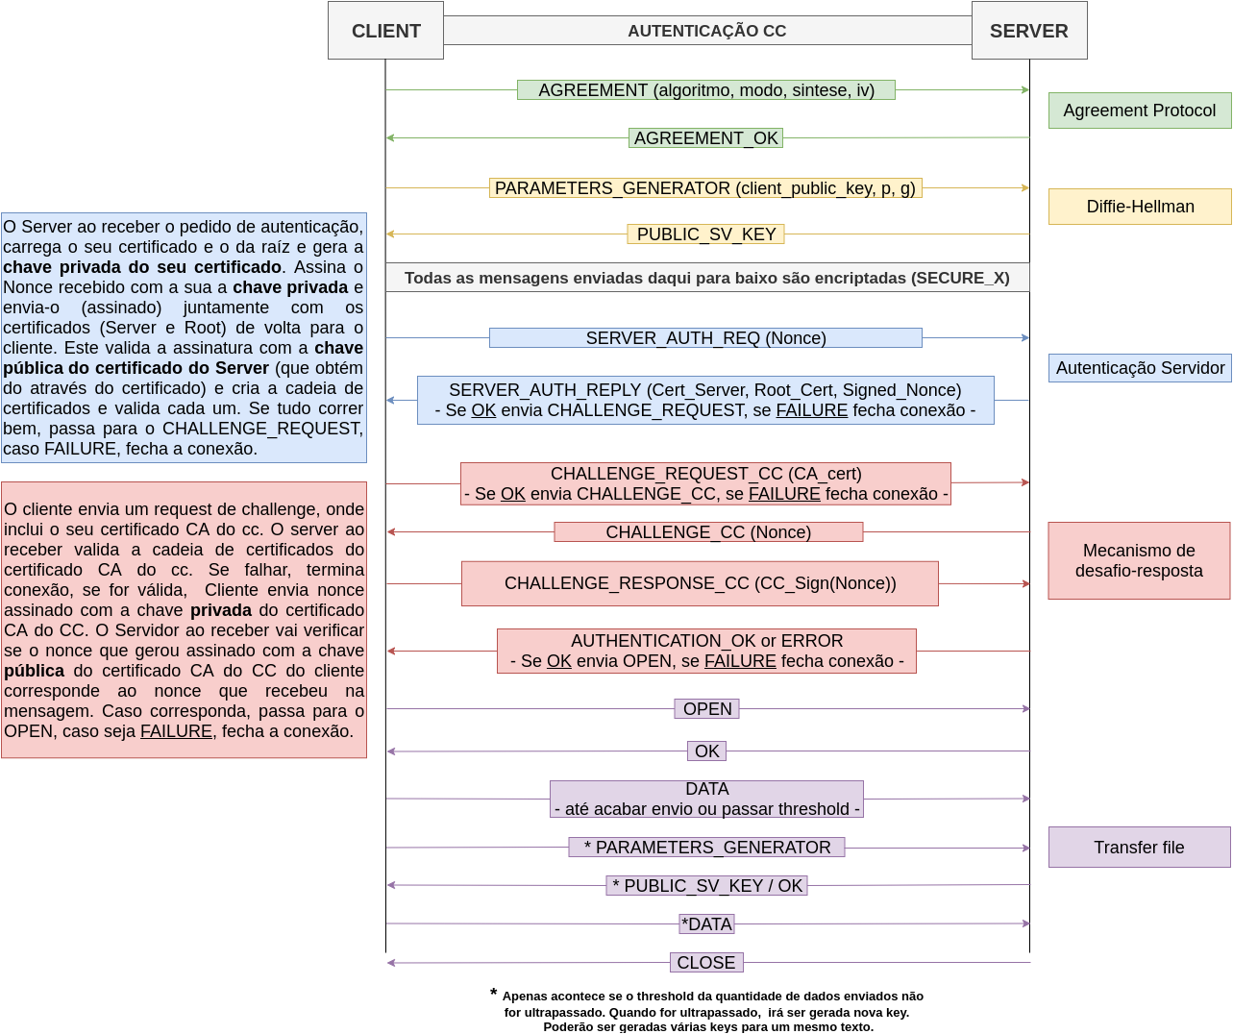
Autenticação por apresentação do CC

Autenticação do servidor com Certificados X.509
Foram gerados 2 certificados através do XCA, um para a Root CA e outro para o servidor (foram também geradas as chaves privadas destes mesmos certificados). Como é possível observar no desenho do nosso protocolo, após o Diffie-Helman o cliente envia um pedido ao servidor para se autenticar, contendo um nonce.
Ao receber este pedido, o servidor vai carregar o seu certificado, o certificado da sua raíz e a chave privada do seu certificado. Após isto, o nonce recebido pelo cliente é passado por uma função hash (SHA256) e assinado com a sua chave privada do seu certificado, usando RSA, e vai enviar de volta para o servidor:
- o seu certificado,
- o certificado da sua raíz,
- o nonce assinado.
Quando receber a resposta do servidor, o cliente vai passar o nonce que tinha enviado anteriormente por uma função hash (idêntica à mencionada anteriormente) e assiná-lo com a chave pública do certificado do servidor que vai construir através do certificado do servidor que recebeu na mensagem e vai comparar com o nonce que recebeu que foi assinado pelo servidor com a chave privada do certificado do servidor. Se esta verificação falhar, a autenticação do servidor falha e é fechada a conexão.
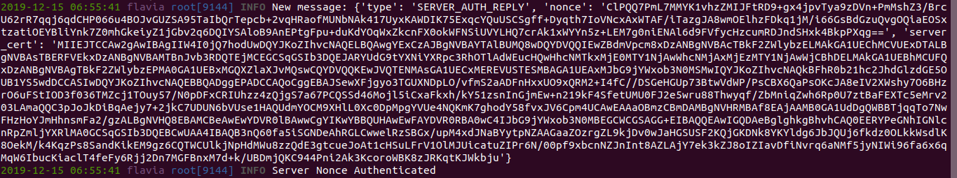
Caso a autenticação do nonce seja válida, este prossegue para a análise da chain do certificado do servidor. Se este, ao analisar a chain, encontrar a root com certificado autoassinado, valida a chain e prossegue para o mecanismo resposta.
Autenticação do servidor

Autenticação do cliente com Senhas
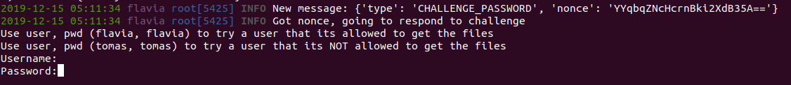
O server tem em memória uma “base de dados” com as credenciais dos usernames.
Username e Password
Ao ser selecionada a opção de argumento de autenticação por senhas, este vai ser o modo de autenticação a ser usado.
O desafio mecanismo resposta para a autenticação com senhas inicia-se com o envio de uma mensagem do cliente com um pedido de challenge onde adiciona a chave pública usada no RSA. Após isto, o server guarda a chave que foi enviada e envia para o cliente um nonce, ao receber este nonce, são introduzidos o username e password (tal como se pode ver na figura acima), depois a password é concatenada ao nonce e assinadas com a chave privada. Para o servidor são enviados o username e nonce+password assinados.
Ao receber estes, em primeiro lugar, verifica se contém o username, se não contém cancela a conexão e avisa, visto que não há necessidade de tentar validar a password.
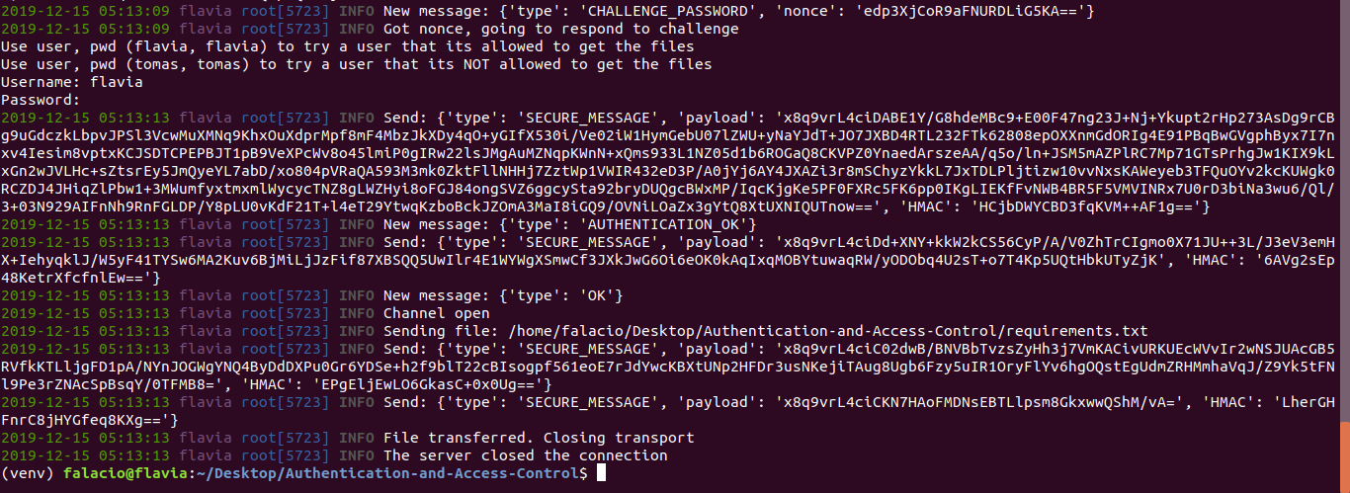
Se o username existe, ele vai pegar no nonce que enviou, vai buscar a password do username em questão, vai concatená-las e vai assinar com a chave pública que tinha sido enviada antes pelo cliente. Após assinar, compara a password assinada com a chave privada que recebeu do cliente com a que ele assinou com a chave pública. Caso sejam iguais, a autenticação está concluída e é prosseguida a troca de mensagens, caso não, é desligada a conexão.
Autenticação efetuada com sucesso
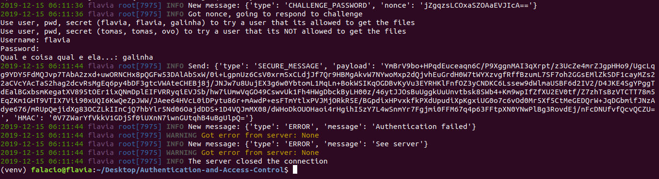
Autenticação sem sucesso (Password errada)

Autenticação do cliente com Cartão de Cidadão
Criação e Validação da chain de certificados:
São passados os certificados pela função e caso o issuer do certificado esteja presente em self.user_roots (certificados intermédios) ou self.roots (certificados do sistema) é adicionado o certificado ao array chains que é calculado novamente até que o issuer do cero que diferetificado que está a ser passado seja igual ao subject do certificado.
Na validação da chain, são validados os seguintes campos: purpose, common_name, signature, crl e datas.
- purpose: é o campo no certificado que vai indicar para que é que o certificado vai ser usado. SERVER_AUTH é usado para indicar certificados que podem ser usados para TLS Web Server Authentication. Para o cliente existem duas situações, o primeiro certificado da cadeia que é o CC, tem um parâmetro no key usage que é o digital_signature (que é true quando a chave pública é utilizada para verificar assinaturas digitais), para a restante cadeia é key_cert_sign (true quando a chave pública é utilizada para verificar assinaturas)
- common_name: common name refere-se ao nome do issuer. Para validar o certificado, o common name do certificado que vem a seguir na cadeia tem de ser igual ao common name deste..
- signature: é um campo de cada certificado que é criado com a chave privada do seu issuer ( o que o signature faz é pegar na chave do issuer e validar)
- crl: lista de certificados revogados e para cada certificado da cadeia é verificado se não está nessa lista
- datas: é verificado se o certificado está expirado baseando-se no seus métodos not_valid_before e not_valid_after. Se o tempo atual estiver entre os valores retornados por estes métodos, o certificado é válido.
A diferença entre a validação da chain dos certificados do cartão de cidadão e dos certificados do servidor (autenticação do servidor através de X.509), é a validação do purpose, que utiliza métodos diferentes.
O desafio mecanismo resposta para a autenticação com cartão de cidadão inicia-se com o envio de uma mensagem do cliente com um pedido de challenge onde adiciona o certificado CA do CC. Após isto, o server guarda o certificado que foi enviado e vai validar a cadeia de certificados do certificado enviado. Se falhar a validação, encerra a conexão, se conseguir validar, envia para o cliente um nonce; ao receber este nonce, o cliente assina o nonce com a chave privada do cartão de cidadão e envia-o para o servidor.
O servidor, ao receber o nonce assinado, vai assinar o nonce que enviou anteriormente com a chave pública do cartão de cidadão (que extrai do certificado que lhe foi enviado anteriormente) e compara com o que recebeu. Se a comparação for válida a troca de mensagens prossegue, caso contrário, a conexão é terminada.
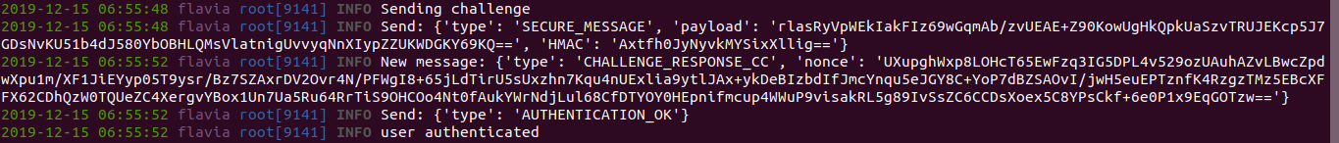
User autenticado com CC

Mecanismo Controlo de Acesso
Na criação dos users exemplo criámos 1 de cada tipo, user com permissões para descarregar o file e outro sem permissões.
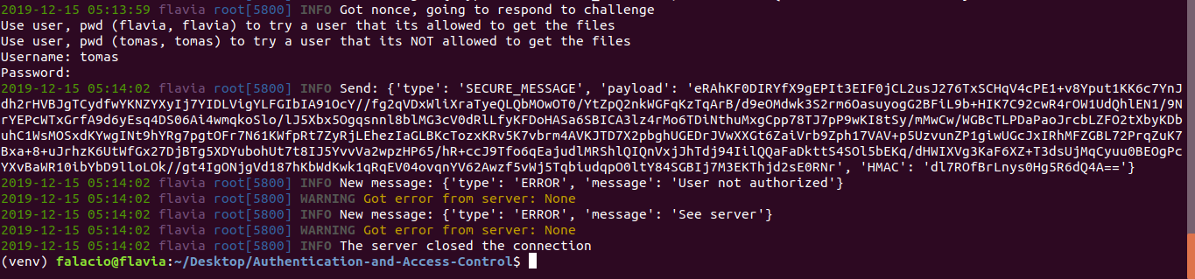
O controlo de acesso foi feito com “flags”, ao verificar a autenticação do username + password verifica também se este tem permissões, caso tenha prossegue para a transferência do ficheiro, caso não tenha, cancela a transferência e termina a sessão.
Utilizador NÃO autorizado a transferir ficheiro
Utilizador autorizado a transferir ficheiro

Mecanismos de Segurança Adicionais
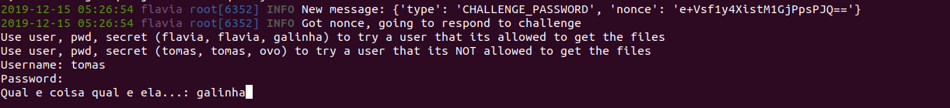
Como mecanismo de segurança adicional acrescentamos uma pergunta de verificação do utilizador. Cada utilizador tem a sua resposta. Do estilo de perguntas de segurança como “qual o nome do seu primo mais velho”, etc.
Questão segurança ao utilizador
Caso a resposta à questão secreta não esteja correta a sessão é terminada. Se estiver correta, a autenticação é efetuada (caso tenha permissões).

Conclusão
A realização do nosso protocolo foi, a nossa ver, realizada com sucesso, uma vez que a comunicação entre o servidor e o cliente está estruturada de maneira bastante segura e robusta e o controlo de acessos dos clientes está a funcionar na plenitude. Foram implementados todos os tópicos que nos foram propostos: Autenticação do Servidor, Autenticação do Cliente através de CC e Password, Mecanismos de desafio resposta e Mecanismos de defesa adicionais.
O tópico onde tivemos mais dificuldades foi a autenticação através de CC.
Todas as validações estão a ser corretas e exatas e sem quaisquer problemas.
Em suma, apesar dos problemas enfrentados durante o desenvolvimento, concluímos que o balanço foi positivo, resultando assim num protocolo robusto e funcional para vários tipos de autenticação.

Bibliografia
- Consulta de vários temas da documentação do Cryptography IO

